**Športni dan 8.4.2020**

**Športno vzgojni karton**

Športni pedagogi:

Marko Brinjovc

Zlatko Kompan

Polona Volk

# Uvodna beseda

**Drage učenke in učenci!**

Da vas nekoliko razbremenimo, smo vam tudi v tem tednu pripravili dan dejavnosti – tokrat je to športni dan.

Ker so po učnem načrtu v mesecu aprilu na vrsti vsebine iz atletike in tudi naloge za športno-vzgojni-karton, smo se odločili, da to realiziramo z vašo pomočjo in s pomočjo vaših staršev, kar na daljavo.

S športnim dnem vas nikakor ne želimo obremeniti, temveč razvedriti. Ta dan si odpočijte od sedenja za učbeniki in se razmigajte.

Zato nekaj pomembnih dejstev (preberite)!

* Vsak opravi naloge po svojih zmožnostih (časovnih, prostorskih, ipd).
* Naloge si lahko pripravite po svoje, uporabite svoje ideje, kreativnost.
* Namen aktivnosti ni preverjanje, temveč aktivnost sama!
* Ne ustrašite se obsežnejših navodil, z njimi vam želimo le pomagati. Vsebujejo veliko slikovnega gradiva.
* Aktivnost si lahko tudi časovno razporedite skozi celoten dan.
* Pred vadbo pa se seveda ogrejte. To lahko naredite s kakšno tekalno vajo ali pa s [plesom](https://www.youtube.com/watch?v=JwR2RZuCuDI&list=TLPQMDMwNDIwMjDwY_N0tVxW6Q&index=2).

Prosimo vas za povratne informacije, v obliki tabele – tisti, ki to že znate in zmorete in jo pošljete razredničarki.

Za kakršnokoli pomoč smo vam na voljo ali preko mailov ali preko kanalov.

Dobro vadite!

# Navodila za izvajanje meritev športno vzgojnega kartona doma

## Naloga 1

**DOTIKANJE PLOŠČE Z ROKO (TAPING)**

**Kaj merimo**: hitrost gibanja ekstremitet z roko v 20-ih sekundah.

**Potrebni rekviziti**: miza, stol, štoparica, doma izdelani krogi za taping.

**Prostor:** test se izvaja na ravni podlagi. Na mizi so prilepljeni krogi za taping tako, kot prikazuje slika 1. Stol je ob mizi.

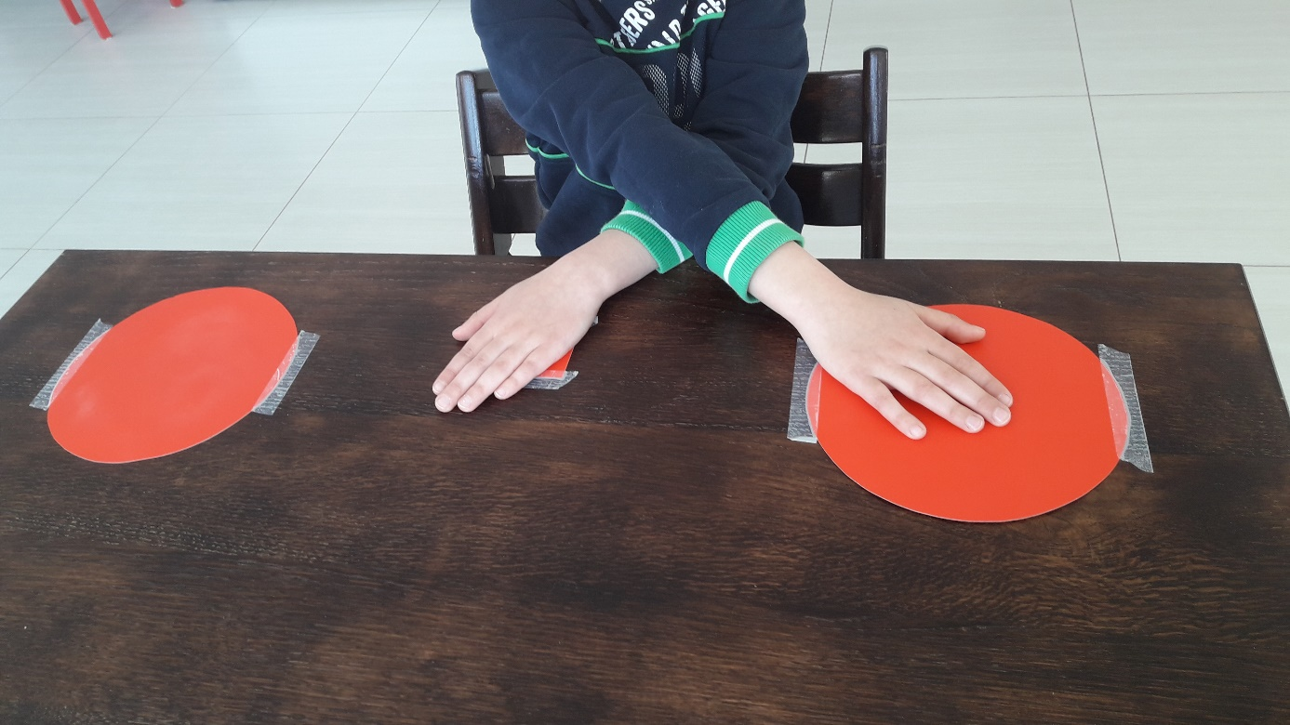

Slika 1: Doma pripravljeni krogi in prostor za taping

**Naloga**: merjenec sedi za mizo, na kateri so krogi za taping. Slabšo roko (običajno je to leva) položi na sredinski prostor med plošči, drugo roko pa na ploščo na nasprotni strani.

Na znak "zdaj" se z boljšo roko začne kar najhitreje izmenoma dotikati obeh plošč. Vsak dotik obeh plošč šteje eno točko. Merilec šteje le dotike plošče na tisti strani, na kateri merjenec drži roko ob začetku izvajanja testne naloge.

Merilec daje znamenje za začetek in konec testa in šteje dotike. Zadostuje, da merjenec opravi dotik le s konico prsta. Če je merilec izurjen lahko opravlja meritev sam. Merilec ne upošteva ponovitev, pri katerih se merjenec ni dotaknil plošč.

Nalogo izvedemo dva krat z boljšo roko in dvakrat s slabšo roko. Rezultate zapiši v tabelo.

**Čas:** naloga traja 20 sekund.

**Rezultat: število dotikov enega kroga v 20 sekundah** (število točk v 20 sekundah)

**POMOČ**

Priprava mize in krogov za taping. Glej priložene fotografije.

1. Pripravi karton, svinčnik, merilni trak, lepilni trak, predmet okrogle oblik, ki ga lahko obrišeš.
2. Obriši in izreži dva večja kroga.
3. Na mizo položi merilni trak in ga raztegni na dolžini 1 metra (1m).
4. Kroga prilepi na razdalji, kot kaže fotografija in označi sredinsko mesto, kamor bo položena tvoja roka.

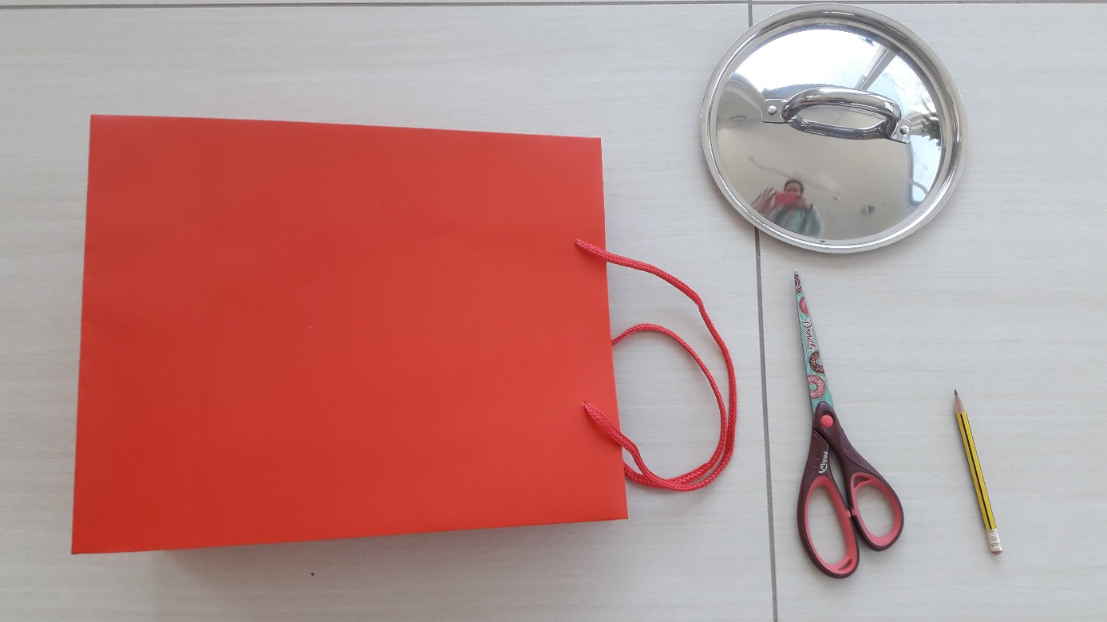

Slika 2: Materjal in pripomočki za izdelavo taping plošče

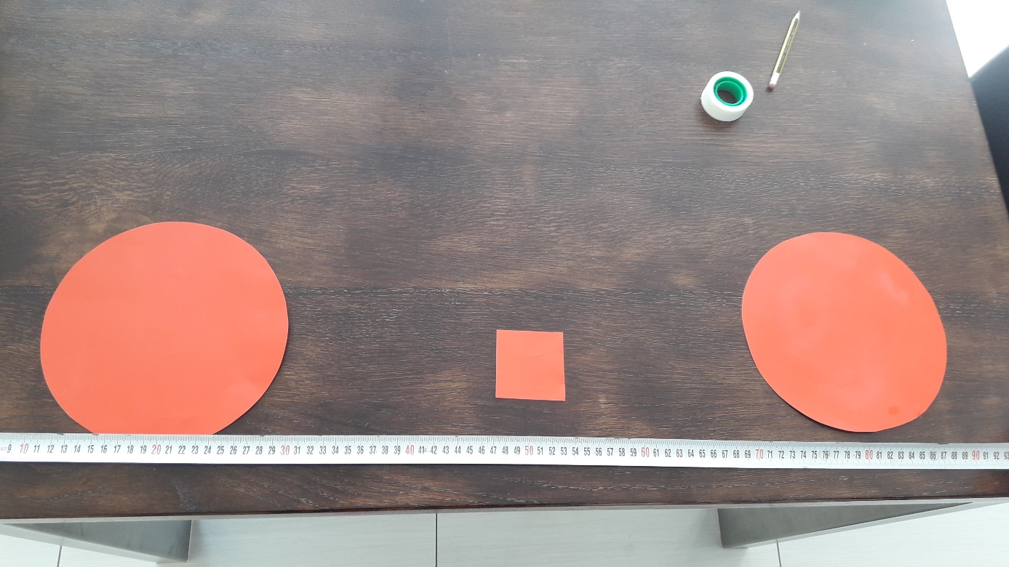

Slika 3:Leplenje krogov na ustrezni razdalji

## Naloga 2

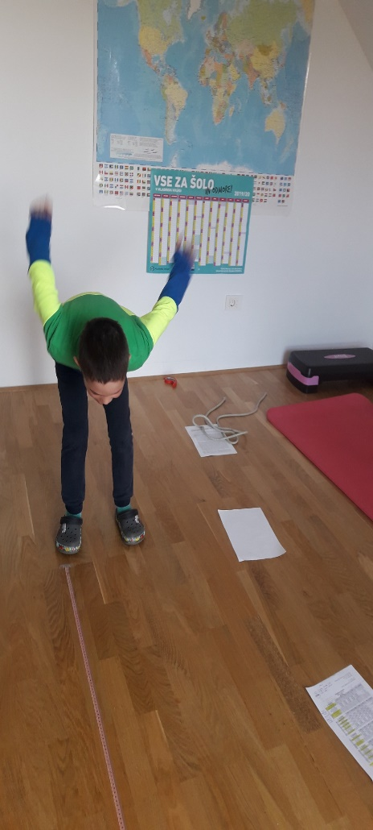**SKOK V DALJINO Z MESTA**

Slika 4: Priprava merilnega traku in izvedba skoka v daljino z mesta

**Kaj merimo:** Z nalogo merimo hitro (eksplozivno) moč spodnjih okončin.

**Potrebni rekviziti:** blazina in meter, meter pa lahko prilepimo tudi kar na tla.

**Naloga**: Merjenec se postavi za črto z obema nogama. Odriv mora biti sonožen, z obema nogama hkrati. Pred odrivom se merjenec sme vzpeti na prste, ne sme pa izvesti odriva s poprejšnjim poskokom.

Doskok mora biti sonožen (z obema nogama hkrati), na celi stopali. Roki ne smemo postaviti na tla za seboj.

**Rezultat**: Na mestu, doskoka s peto zadnje noge, nariši črto. Tisti, ki že znate in zmorete pa odčitajte še dolžino. Rezultat zapišemo v centimetrih.

Merjenec opravi pet skokov in rezultate vseh skokov zapiši v tabelo.

**Prostor**: Odskočišče in doskočišče morata biti v isti ravnini.

## Naloga 3

Slika 5: začetni položaj in dvig trupa

**DVIG TURPA**

**Kaj merimo:** z nalogo merimo vzdržljivost mišičnih skupin trupa.

**Potrebni rekviziti:** mehka podloga, štoparica

**Naloga**: merjenec leži na blazini s pokrčenimi nogami pod pravim kotom. Roke ima prekrižane na prsih, dlani pa na nasprotnih ramenih. Merjenec se dviguje v sedeči položaj. Roke se ne smejo odmakniti od prsi. Dvigovanje v sed je končano, ko se komolci dotaknejo stegna. Merjenec se vrača v začetni položaj tako dolgo, dokler se s sredino hrbta ne dotakne podlage.

Nalogo izvedemo dva krat, med ponovitvama pa naj bo daljša pavza.

**Rezultat**: število pravilno izvedenih ponovitev v 60 sekundah. Zapišite tudi rezultat po 30 sekundah.

## Naloga 4

Slika 6: Pritrjen merilni trak in izvedba predklona naprej

**PREDKLON NA KLOPCI**

**Kaj merimo:** gibljivost telesa v smeri naprej.

**Potrebujemo:** merilni trak, stol/klopca/mizica/škarpa. Važno je, da je podlaga na kateri stoji merjenec trda in varna. Ob klopco je pritrjen merilni trak kot je prikazano na sliki.

**Naloga:** merjenec stopi na klopco s stegnjenimi nogami, stopala so vzporedno. Izvede predklon, ki se ne sme izvajati s sunkom ali zamahom, pomočnik, pa mu odmeri doseženo globino. Merjenec naj v končnem položaju ostane dve sekundi. Pri merjenju mora biti bos. Če merjenec ne pride do višine stopal, potem merilni trak obrnemo in zapišemo rezultat s predznakom minus (-).

**Rezultat:** nalogo merjenec izvaja tri krat. Prvič brez ogrevanja (do bolečine), drugič po 30 globokih predklonih in tretjič po še dodatnih 30 predklonih. Rezultat je v centimetrih. Merilec mora opozarjati na to, da so noge v kolenih popolnoma stegnjene in da merjenec vzdrži v predklonu dve sekundi. Pred meritvijo mora merjenec nalogo opraviti poskusno.

# Tabela meritev

Vanjo vpišete rezultate učenci, ki to že znate in zmorete. Če tega še ne zmorete (1., 2. r), vam ni potrebno.

|  |  |  |  |  |  |
| --- | --- | --- | --- | --- | --- |
| Dotikanje plošče z roko | Boljša roka | | Slabša roka | |  |
| 1. meritev | 2. meritev | 1. meritev | 2. meritev |  |
|  |  |  |  |  |
|  |  |  |  |  |  |
| Skok v daljino z mesta | 1. meritev | 2. meritev | 3. meritev | 4. meritev | 5. meritev |
|  |  |  |  |  |
|  |  |  |  |  |  |
| Dvig trupa | 1. meritev | | 2. meritev | |  |
| po 30 s | po 60 s | po 30 s | po 60 s |  |
|  |  |  |  |  |
|  |  |  |  |  |  |
| Predklon na klopci | brez ogrevanja | po 30 predklonih | po drugih 30 predklonih |  |  |
|  |  |  |  |  |
|  |  |  |  |  |  |